Witaj w gronie użytkowników
Kuponu Żywieniowego na posiłek profilaktyczny

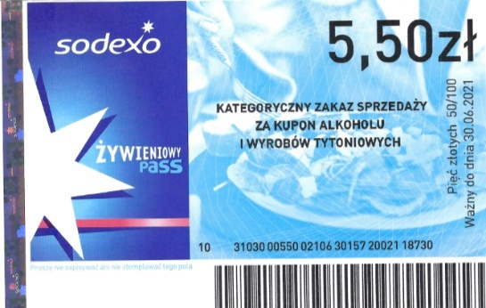
Kupon Żywieniowy na posiłek profilaktyczny uprawnia wyłącznie do nabycia posiłków profilaktycznych
i napojów (gotowych posiłków, artykułów spożywczych i napojów bezalkoholowych)

Kupon obejmuje garmażerki zakładowe
(posiłki regeneracyjna i pozostałe artykuły spożywcze)
oraz
wybrane punkty spożywcze akceptujące Twój kupon w Krośnie:
BAR CENTRUM | UL. KRAKOWSKA 187
BIEDRONKA | UL. BOHATERÓW WESTERPLATTE 20B
BIEDRONKA | UL. PODKARPACKA 3B
BIEDRONKA | UL. GRODZKA 12-16
BIEDRONKA | UL. NAFTOWA 6
CARREFOUR | UL. KRAKOWSKA 187
CARREFOUR MARKET | UL. LEWAKOWSKIEGO 5
Lidl | Ul. LNIARSKA 4
Lidl | Ul. LWOWSKA 49
DELIKATESY CENTRUM | UL. BURSAKI 29 A
DELIKATESY CENTRUM | UL. OKRZEI 1
FRAC | UL. BIESZCZADZKA 29
STOKROTKA | UL. KISIELEWSKIEGO 6
DELIKATESY CENTRUM | UL. WOJSKA POLSKIEGO 41
FRAC DELIKATESY | UL. RZESZOWSKA 1
STOKROTKA | UL. MIELCZARSKIEGO

SPOŁEM PSS ROBOTNIK SKLEP NR 31 | UL. BIAŁOBRZESKA 3
KFC | UL. BIESZCZADZKA 12
TELEPIZZA | Ul. BIESZCZADZKA 29
BIEDRONKA 1799 KROSNO BOHATERÓW WESTERPLATTE | UL. BOHATERÓW WESTERPLATTE 20B
SPOŁEM PSS ROBOTNIK SKLEP NR 58 DH PIAST | UL. H. SIENKIEWICZA 15
ZIELONY KOSZYK | UL. HALLERA 6
DELIKATESY CENTRUM | UL. J. POPIEŁUSZKI
ZIELONY KOSZYK | UL. J. POPIEŁUSZKI 72 B
S-6 | UL. KISIELEWSKIEGO 4
SPOŁEM PSS ROBOTNIK SKLEP NR 52 | UL. KRAKOWSKA 124
K-15 | UL. KRAKOWSKA 15
S | UL. LEKEWELA 19
SPOŁEM PSS ROBOTNIK SKLEP NR 6 | UL. LELEWELA 20 A
STACJA PALIW BP | UL. LWOWSKA 54
nasz sklep | UL. MAGURÓW 1A
SPOŁEM PSS ROBOTNIK SKLEP NR 37 | UL. MAGURÓW 4
S-5 | UL. MAGURÓW 4
S-7 | UL. MICKIEWICZA 29
KAUFLAND | UL. NIEPODLEGŁOŚCI 6A
SPOŁEM PSS ROBOTNIK SKLEP NR 45 | UL. ORDYNACKA 3
BIEDRONKA 2042 KROSNO PODKARPACKA | UL. PODKARPACKA 3B
ZIELONY KOSZYK | UL. POWSTAŃCÓW ŚLĄSKICH 2
ZIELONY KOSZYK | UL. POWSTAŃÓW SLASKIECH 2
DELIKATESY CENTRUM | UL. PUŻAKA 35
S-8 | UL. PUŻAKA 49
DELIKATESY CENTRUM | UL. SKŁADOWA 7
ZIELONY KOSZYK | UL. STASZICA 17
DELIKATESY CENTRUM | UL. TYSIĄCLECIA 1
S | UL. WIENIAWSKIEGO 4
S-2 | UL. WOJSKA POLSKIEGO 41
SPOŁEM PSS ROBOTNIK SKLEP NR 33 DELIKATESY | UL. WOJSKA POLSKIEGO 42
ZIELONY KOSZYK | UL. ZARĘCIŃSKA 16
DELIKATESY CENTRUM | UL. ZRĘCIŃSKA 4
SPOŁEM PSS ROBOTNIK SKLEP NR 22 | UL. ŻÓŁKIEWSKIEGO 112

Jeżeli kwota do zapłaty przekracza wartość kuponów, pozostałą kwotę możesz dopłacić kartą sodexo, inną kartą płatniczą, gotówką lub dowolną formą płatności jeśli jest ona akceptowana przez sprzedawcę.

Kupon profilaktyczny jest ekwiwalentem gotówki.
Nie można po nim pisać, przerwać go lub uszkodzić w inny sposób.
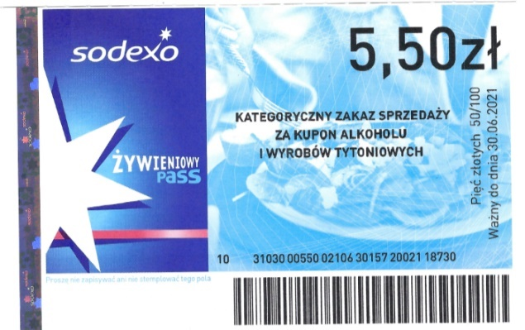
Kwota którą możesz
zapłacić kuponem
Data ważności kupony

